Методическое описание к проекту
«Времена года» в музыке П. И. Чайковского

Авторы проекта:
Е.С. Домашенко, воспитатель.
О.А. Шарипова, музыкальный руководитель.
Тип проекта: для дошкольников
Возраст: старший дошкольный (6-7лет)
Разделы: Коммуникация, Музыка, Познание, Социализация, Художественно-эстетическое творчество. Образовательное учреждение: ГБДОУ детский сад № 78 Красносельского района Санкт-Петербурга «Жемчужинка».
Приоритетная образовательная область: Музыка
Направления развития в областях: Художественно-эстетическое, Познавательное, Социально-коммуникативное, Речевое.
Цель проекта: Развитие художественного восприятия музыки П.И.Чайковского. Развитие интеллектуальных способностей детей. Приобщение детей к русской музыкальной и художественной культуре. Сделать процесс обучения более наглядным и красочным.

Формат проекта: Проект предназначен для ознакомления детей с циклом «Времена года» П.И. Чайковского, а также с картинами русских живописцев. Проект содержит материал для слушания музыки, музыкально - дидактические игры, картины известных художников. Проект состоит их 4 частей: 1 часть - «Зима», 2 часть – «Весна», 3 часть – «Лето», 4 часть – «Осень».

Задачи:
- Активизировать интерес детей к музыке.
- Формировать эмоциональную отзывчивость, образное мышление.
- Развивать коммуникативные способности.
- Формировать познавательную активность детей.
- Обогащение детей музыкальными впечатлениями через слушание классической музыки.
- Обогащать словарный запас детей.
Данный проект, созданный с помощью системы «MimioStudio», может использоваться для проведения непрерывной образовательной деятельности и досугов в подготовительной группе. Проект носит рекомендательный характер для музыкальных руководителей, воспитателей и родителей.
Необходимое оборудование: интерактивное устройство MIMIO, компьютер, экран ( www.edu.obrtech.ru),

Содержание проекта: «Зима» 1 часть.
СТРАНИЦА 1  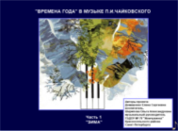 | Титульный лист с названием проекта. Информация об авторах.
СТРАНИЦА 2  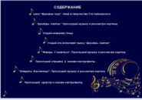 | Содержание проекта. В содержании указаны названия страниц, а также виды музыкально-дидактических игр. Название каждой странички и игры является гиперссылкой на соответствующую страницу. На каждой последующей странице ( с 3 - 10) в верхнем левом углу стоит маленькая картинка «скрипичный ключ», которая является гиперссылкой на содержание проекта. В нижних правом и левом углах «нотка» перелистывает странички.
СТРАНИЦА 3  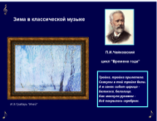 | Зима в музыке П.И.Чайковского. На странице представлено: портрет композитора, название цикла, картина русского художника И.Э. Грабаря «Иней». Загадка про зимние месяцы. Нажав на картинку, появляется ответ с названиями пьес П.И.Чайковского.
СТРАНИЦА 4  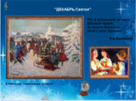 | Страничка содержит: эпиграф к пьесе «Декабрь. Святки», картинку «Гадание», подобранную к эпиграфу, также картину художника В. Рябчикова «Святочные гуляния». Объяснение праздника «святки», под значком анимации. Нажав на граммофончик, прослушиваем пьесу П.И. Чайковского «Святки», в исполнении фортепиано.
СТРАНИЦА 5  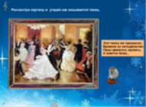 | На данной странице нужно отгадать загадку о танце, изображенном на картине. Нажав на текст загадки, узнаем правильный ответ. Прослушиваем музыку в исполнении симфонического оркестра, нажав на граммофон.
СТРАНИЦА 6  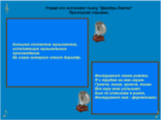 | Страница содержит загадки о вариантах исполнения цикла «Времена года»: симфонический оркестр и пианист. Под загадками картинки с ответами.
СТРАНИЦА 7  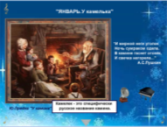 | Прочитав эпиграф, слушаем пьесу «Январь. У камелька» в исполнении фортепиано. Рассматриваем картину Ю.Прядко «У камина».  На странице дается объяснение «камельку», под значком анимации.
СТРАНИЦА 8  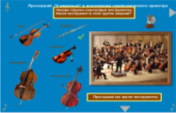 | Слушаем пьесу «У камелька» в исполнении оркестра. Называем струнно-смычковые инструменты, которые слышим в оркестре. Игра: посмотрев на картинки нужно выбрать лишний инструмент, который не является струнным. Можно прослушать звучание каждого инструмента в отдельности.
СТРАНИЦА 9  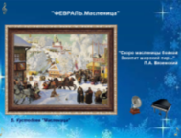 | «Февраль. Масленица» рассматриваем картину художника В.Кустодиева «Масленица». Читаем эпиграф. Слушаем музыку в исполнении фортепиано.
СТРАНИЦА 10  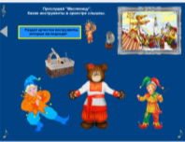 | Представлена музыкально-дидактическая игра: нужно раздать инструменты артистам, которые лежат в корзине. Прослушав отрывок пьесы «Масленица» в исполнении оркестра, мы услышим инструменты, на которых играют артисты: медведь, петрушка, скоморох.

Содержание проекта: «Весна» 2 часть.
Страница 1  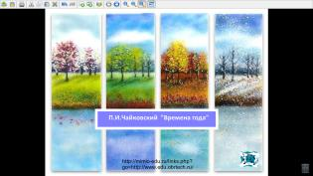 | Титульный лист.  Название проекта « П.И. Чайковский цикл «Времена года» в 4 частях По щелчку на текст в нижней части страницы открывается сайт ЦПК «Образовательные технологии».
Страница 2  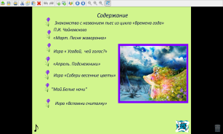 | Содержание.  Каждый пункт содержания – гиперссылка на соответствующую страницу проекта.  Чтобы вернуться на страницу содержания надо нажать на изображение цветка, который, находится в левом нижнем углу.
Страница 3  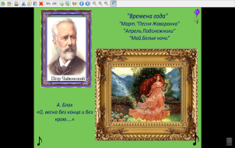 | Знакомство с названием пьес из цикла «Времена года» П.И. Чайковского На странице размещен портрет П.И. Чайковского и перечислены названия пьес. Педагог рассказывает о великом композиторе и его альбоме.
Страница 4  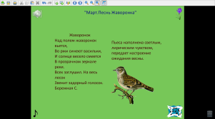  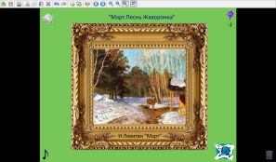 | «Март. Песня жаворонка»  Кликнув на граммофон, который находится в левом верхнем углу, можно прослушать отрывок из музыкального произведения П.И. Чайковского «Март. Песня жаворонка», партия для фортепьяно. Педагог зачитывает стихотворения «Жаворонок» С.Бережной. Рассматриваем картину И.Левитана «Март», кликнув в центр экрана (прием плавного затухания)
Страница 5  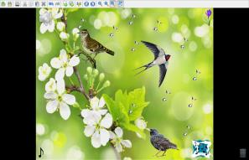 | Игра «Угадай, чей голос?» На странице представлены изображения птиц, необходимо определить, чей голос прозвучал. Задание можно узнать, потянув за птичку в левом верхнем углу. Прослушать запись можно кликнув на граммофон в верхнем левом углу. Правильный и неправильный ответ сопровождает звуковой сигнал.
Страница 6  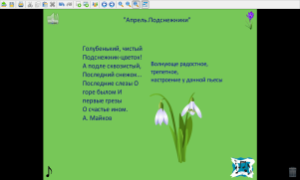  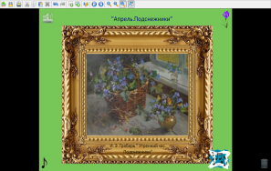 | «Апрель. Подснежники» Кликнув на граммофон, слушаем отрывок из музыкального произведения П.И. Чайковского «Апрель. Подснежник». Педагог зачитывает стихотворения А. Майкова «Подснежники». Можно рассмотреть картину И.Э. Грабаря «Утренний час. Подснежники, кликнув центр экрана (прием плавного затухания).
Страница 7  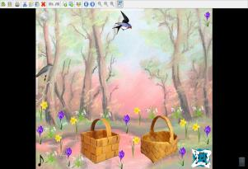 | Игра «Собери весенние цветы» На странице изображена поляна с весенними цветами, необходимо собрать в одну корзину флоксы, в другую нарциссы (задание можно узнать, потянув за птичку) кроме подснежников. Педагог напоминает детям о том, что подснежники охраняются государством, они занесены в красную книгу. Во время игры можно прослушать отрывок из музыкального произведения П.И. Чайковского «Апрель. Подснежник».
Страница 8  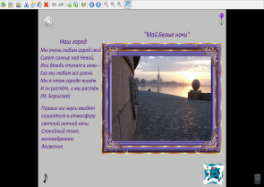 | «Май. Белые ночи» Кликнув на граммофон, который находится в левом верхнем углу, можно прослушать отрывок из музыкального произведения П.И. Чайковского «Май. Белые ночи». Педагог зачитывает стихотворения М. Борисова «Наш город».
Страница 9  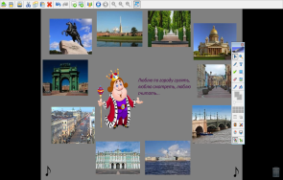 | Игра «Вспомни считалку» - необходимо вспомнить считалку. Проверить себя можно, кликнув на цифру, появится изображение достопримечательности города, соответствующие словам в тексте.

Содержание проекта: «Лето» 3 часть.
СТРАНИЦА 1  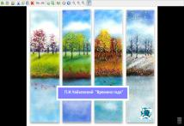 | Титульный лист.  Название проекта «П.И. Чайковский « Времена года»
СТРАНИЦА 2  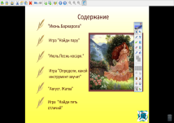 | Содержание.  Каждый пункт содержания – гиперссылка на соответствующую страницу проекта. Чтобы вернуться на страницу содержания надо нажать на изображение колоска, которое находится в левом нижнем углу.
СТРАНИЦА 3  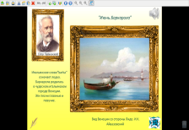 | Кликнув на граммофон, который находится в правом верхнем углу, можно прослушать отрывок из музыкального произведения П.И. Чайковского «Июнь.Баркарола», партия для фортепьяно. Педагог рассказывает о значении слова баркарола, характере этого музыкального произведения. Рассмотреть картину И. К. Айвазовского «Вид Венеции со стороны Лидо».
СТРАНИЦА 4  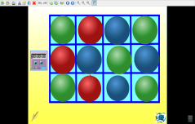 | «Найди пару» Игра по типу «мемори». На странице, под шарами, спрятаны 12 кораблей, из них 3 пары одинаковых. Открыв все окошки на странице, ребенок запоминает место расположения одинаковых кораблей. Затем все окошки закрываются. Открывая первое окошко, ребенку необходимо вспомнить, где находиться его пара. Открывать можно только по 2 окошка. Слева на странице расположен таймер, можно засекать время.
СТРАНИЦА 5  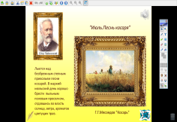 | Кликнув на граммофон, который находится в правом верхнем углу, можно прослушать отрывок из музыкального произведения П.И. Чайковского «Июль. Песнь косаря», в исполнении оркестра. Педагог предлагает рассмотреть картину Г.Г. Мясоедова «Косарь».
СТРАНИЦА 6  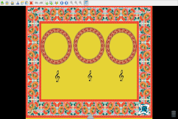 | Игра «Угадай, какой инструмент звучит?» Под скрипичным ключом находиться звуковой ряд, прослушав его нужно понять, какой инструмент звучал. Проверить себя можно, кликнув в центр круга.
СТРАНИЦА 7  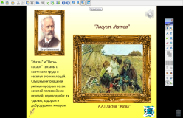 | Кликнув на граммофон, который находится в правом верхнем углу, можно прослушать отрывок из музыкального произведения П.И. Чайковского «Август. Жатва», партия для фортепьяно. Педагог предлагает рассмотреть картину А.А. Пластова «Жатва».
СТРАНИЦА 8  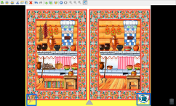 | Игра «Найди пять отличий»  Самопроверка: страница оснащена выдвижной областью. Ребёнок может проверить себя, потянув за серый треугольник, который расположен справа. Серый треугольник снизу страницы – текст задания.
Содержание проекта: «Осень» 4 часть.
СТРАНИЦА 1  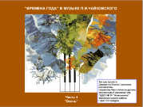 | Титульный лист с названием проекта. Информация об авторах.
СТРАНИЦА 2  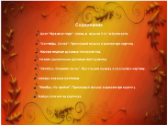 | Содержание проекта. В содержании указаны названия страниц, а также виды музыкально-дидактических игр. Название каждой странички и игры является гиперссылкой на соответствующую страницу. На каждой последующей странице ( с 3 - 10) в верхнем левом углу стоит маленькая картинка «скрипичный ключ», которая является гиперссылкой на содержание проекта. В нижних правом и левом углах «нотка» перелистывает странички.
СТРАНИЦА 3  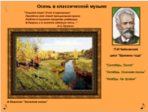 | Осень в классической музыке.  На странице представлен портрет композитора названия осенних месяцев с названиями пьес. Красивый эпиграф А.С.Пушкина. И картина «Золотая осень» И.Левитана.
СТРАНИЦА 4  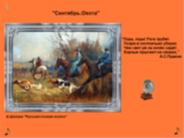 | Страница содержит название пьесы П.И.Чайковского «Сентябрь.Охота»  Эпиграф, подобранный самим композитором. Картина «Русская псовая охота» Е.Шалаев. «На граммофоне» прослушиваем музыку, в исполнении симфонического оркестра.
СТРАНИЦА 5  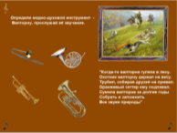 | На данной странице нужно выбрать правильный ответ: «определить инструмент - валторну». Также можно прослушать звучание медно-духовых инструментов по отдельности. На странице подобрано стихотворение о валторне.
СТРАНИЦА 6  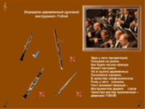 | Данная страничка содержит аналогичное задание, как на странице №5, но здесь представлена группа деревянно-духовых инструментов.  «Определить инструмент - гобой» Прослушать звучание. Стихотворение о гобое поможет выбрать правильный ответ.
СТРАНИЦА 7  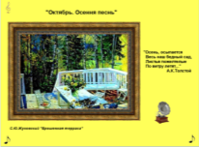 | «Октябрь. Осенняя песнь»  Любуемся картиной С.Ю. Жуковского «Брошенная терраса», слушая при этом на граммофоне музыку.
СТРАНИЦА 8  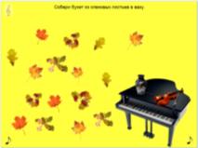 | Игра « Собери букет из кленовых листочков». Нужно выбрать только кленовые листочки и поставить в вазу, которая стоит на рояле. Рояль и скрипка инструменты, мы слышали в «Осенней песни» на предыдущей странице.
СТРАНИЦА 9  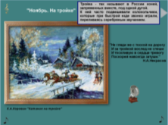 | Название пьесы «Ноябрь. На тройке»  На странице подобрана картина художника К.А.Коровина «Катание на тройке», эпиграф Н.А.Некрасова. Дано объяснение «тройке» под значком анимации.  Слушаем на граммофоне музыку. Звучит 1 часть пьесы.
СТРАНИЦА 10  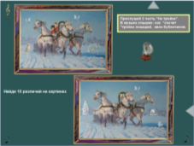 | Игра «Найди 10 отличий». На картинах нужно найти различия. Узнать правильность ответов можно, открыв проверочную область, нажать на знак анимации.  На граммофоне слушаем 2 часть пьесы «На тройке».

